1 АНАЛІЗ ШЛЯХІВ МОДЕРНІЗАЦІЇ АСИХРОННОГО ДВИГУНА
ДЛЯ ПРИВОДА ПРОМИСЛОВОГО ВЕНТИЛЯТОРА

1.1 Загальні відомості
1.1.1 Промислові вентилятори - це агрегати призначені для переміщення повітря по повітропроводам вентиляційних систем житлових і виробничо-складських приміщень, а також для подачі повітря (припливні вентилятори ) або для витяжки (витяжні вентилятори). Продуктивність цих агрегатів по повітрю складає від 250 до 200000 кубічних метрів на годину, а тиск, що вони створюють, від 50 до 20000 Па [1]. Загальний вид такого вентилятора показано на рис. 1.1.

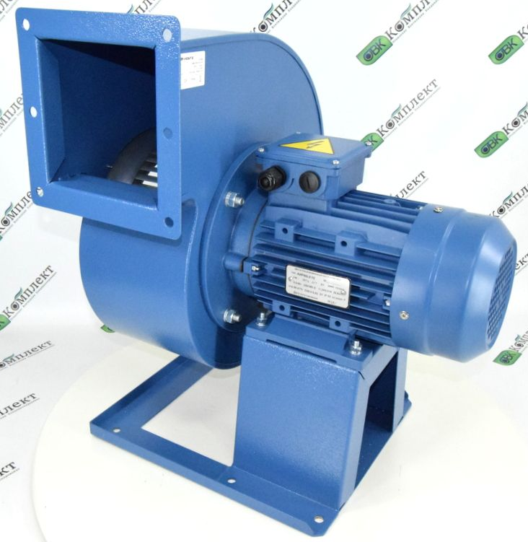
Рисунок 1.1 – Загальний вид радіального промислового вентилятора

Відцентрові промислові вентилятори мають в складі робоче колесо з лопатями, корпус з вхідним і вихідним патрубками і станину. Колесо розташоване всередині корпусу і кріпиться безпосередньо на валу привідного двигуна.
В якості приводного двигуна зазвичай використовують асинхронні двигуни загальнопромислового призначення.
Тема моєї магістерської роботи «Модернізація асинхронного двигуна потужністю 1,5 кВт для привода промислового вентилятора та дослідження шляхів підвищення його енергоефективності». Тому розглянемо сучасний стан розвитку цих двигунів.

1.2 Вплив енергозбереження на розвиток асинхронних двигунів
1.2.1 Проблема заощадження енергетичних ресурсів планети була позначена ще в другій половині XX століття. Так в 70-х роках минулого століття в усьому світі вибухнула енергетична криза, яка була викликана стрімким зростанням цін на нафту. І хоча більшість складних моментів того часу були подолані, проблема заощадження світового паливно-енергетичного комплексу отримала статус глобальної особливо значущої проблеми, і з кожним роком цьому питанню приділяється все більше і більше уваги [2].
Одним з аспектів енергозбереження є енергоефективність, на відміну від енергозбереження (збереження енергії), яке головним чином направлене на зменшення споживання енергії, енергоефективність (корисне енергоспоживання) – це корисна, ефективна витрата енергії [3]. В сучасному світі питанням енергоефективності приділяється особлива увага.
Дефіцит електроенергії відзначається в багатьох країнах, в тому числі промислово розвинених, які мають великий енергетичний потенціал. Проблема постала настільки гостро, що вимога збільшити ККД електродвигунів, що використовуються в промисловості була оформлена у вигляді державних стандартів. Стандарти на обов’язковий рівень енергоефективність були прийняті в США, ЄС та інших країнах.
На цей час використовується велика кількість різних стандартів по енергоефективності (NEMA – національна асоціація виробників електроустаткування США, EPACT – закон про захист навколишнього середовища, CSA – Канадська асоціація по стандартизації, CEMEP – Європейський комітет виробників продукції електромашинобудування і силової електроніки, COPANT, AS/NZS, JIS, GB та ін.), що удосконалюють систему рівнів енергоефективності.
Більша частина електроприводів виконується на базі асинхронних двигунів (АД), тому в першу чергу розроблені стандарти регламентують ККД низьковольтних асинхронних двигунів. Зважаючи на те, що в світі одночасно існує значна кількість різних документів та систем позначення енергоефективності електродвигунів, Міжнародна електротехнічна комісія (IEC) розробила та опублікувала новий стандарт, який відмінив всі раніше створені національні стандарти. Одночасно з цим комісія IEC розробила і опублікувала стандарт для позначення енергоефективності електродвигунів IEC 60034-30 [4].
Згідно з IEC 60034-30 для одношвидкісних трифазних АД з короткозамкненим ротором встановлено чотири класи енергоефективності: IE1, IE2, IE3 і IE4, абревіатура «IE» означає «International Energy Efficiency Class» – міжнародний клас енергоефективності:
– IE1 – стандартний клас енергоефективності;
– IE2 – високий клас енергоефективності;
– IE3 – надвисокий клас енергоефективності;
– IE4 – максимально високий клас енергоефективності.
Вимоги цього стандарту стосуються практично всіх АД в діапазоні потужностей від 0,75 кВт до 375 кВт. Впровадження нового стандарту в Європі буде проходити в три етапи:
1) з січня 2011 року всі двигуни повинні відповідати класу IE2;
2) з січня 2015 року всі двигуни потужністю від 7,5 до 375 кВт повинні бути класом не нижче IE3; при цьому допускається двигун класу IE2, але тільки при роботі з частотно-регульованим приводом;
3) з січня 2017 року всі двигуни потужністю від 0,75 до 375 кВт повинні бути класом не нижче IE3; при цьому допускається двигун класу IE2 і при роботі з частотно-регульованим приводом.
Нижче, на рис. 1.2 показані узгоджені криві залежності ККД двигуна, відповідного класу енергетичної ефективності, від номінальної потужності.
Рисунок 1.2 – Залежності ККД асинхронного двигуна, відповідного класу
енергетичної ефективності, від номінальної потужності

Позитивні властивості АД з підвищеним класом енергоефективності в порівнянні зі звичайним [5], [6]:
1) збільшення ККД двигуна на 1 % – 10 %;
2) підвищення надійності його роботи;
3) знижується час простоїв;
4) зменшення витрат на техобслуговування;
5) підвищується стійкість двигуна до теплових перевантажень;
6) підвищується перевантажувальна здатність;
7) підняття стійкості двигуна до погіршення експлуатаційних умов (пониженій або підвищеній напрузі, викривленню форми кривою напруги, перекосу фаз і т. д.);
8) підвищений коефіцієнт потужності;
9) зменшений рівень шуму;
10) підвищена швидкість обертання ротора двигуна за рахунок зменшення ковзання.
Негативними властивостями АД з підвищеним ККД, в порівнянні із звичайними, являються [5]:
1) вища вартість, на 10 % – 30 %;
2) дещо більша маса;
3) більш висока величина пускового струму.
В Україні та країнах СНД ситуація з енергоефективними (також зустрічається термін «енергоощадні») електродвигунами інакша. Раніше, оскільки завдання економії енергоресурсів не було, при проектуванні обладнання прагнули «підстрахуватися», і використовували двигуни з потужністю, що перевищує розрахункову. Економія електроенергії в проектуванні відходила на другий план, і таке поняття як енергоефективність не було настільки актуальним. Енергоефективні двигуни раніше вважали чисто західним явищем, наша промисловість такі двигуни не проектувала і не випускала. Але перехід до ринкової економіки різко змінив ситуацію – питання проектування та виробництва енергоефективних двигунів стало актуальним через заборону експорту звичайних АД в країни ЄС, тому що вони не відповідають стандартам по енергоефективності. До того ж зростання тарифів на електроенергію вимагає зменшувати споживання електроенергії.
Зараз тенденція підвищення енергоефективності АД поширилася і на країни минулого радянського простору, так в республіці Білорусь було прийнято стандарт СТБ IEC 60034–30–2011, а в Росії – ГОСТ Р 54413–2011 в яких визначаються класи енергоефективності асинхронних двигунів і які базуються на стандарті IEC 60034-30. В Росії вже випускаються енергоефективні АД серії 7A, що мають ККД більше на 2 % – 4 % в порівнянні з аналогами та адаптовані для використання в частотно-керованих електроприводах [7].
На жаль в України до сих пір не розроблено аналогічного стандарту. Але це не заважає вітчизняним виробникам АД модернізувати існуючі серії та проектувати нові.
Розглянемо ситуацію, яка склалася на вітчизняному ринку АД, а саме наскільки їх енергоефективність відповідає міжнародним вимогам.
1.3 Аналіз конструкції та параметрів асинхронних двигунів вітчизняного виробництва
1.3.1 На просторі України, як і країн СНД, найбільш поширені АД серії АИР. Трифазні АД загальнопромислового призначення серії АИР випускаються на потужності від 0,18 до 5,5 кВт, та синхронною частотою обертання від 750 до 3000 об/хв. [8] – [11].
Робоча частота АД серії АИР 50 або 60 Гц, напруга 220–660 В. Ступінь захисту електродвигуна IP 54, клас нагрівостійкості ізоляції F. Двигуни можуть мати різноманітні монтажні виконання: на лапах, з фланцем, комбіновані, із другим вільним кінцем валу, вмонтовані. Кліматичні виконання: У2, У3, У5, УХЛ2, УХЛ4, Т2.
Основними підприємствами, що випускають двигуни цих серій є: ПуАО «ХЕЛЗ «Укрелектромаш» (м. Харків) [8], ПАТ «Електромотор» (м. Полтава) [9], ТОВ «ПРОМЕЛЕКТРО-ХАРКІВ» [10], ТОВ «Електродвигуни» (м. Бровари, Київська обл.) [11] та інші.
Загальній вид двигуна серії АИР, різних виробників, показано на рис. 1.3 –1.6.

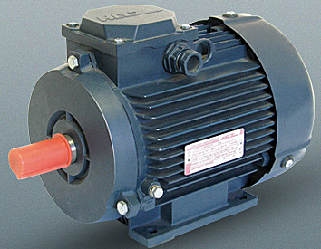
Рисунок 1.3 – Трифазний асинхронний двигун серії АИР, виробництва
ПуАО «ХЕЛЗ «Укрелектромаш» (м. Харків)

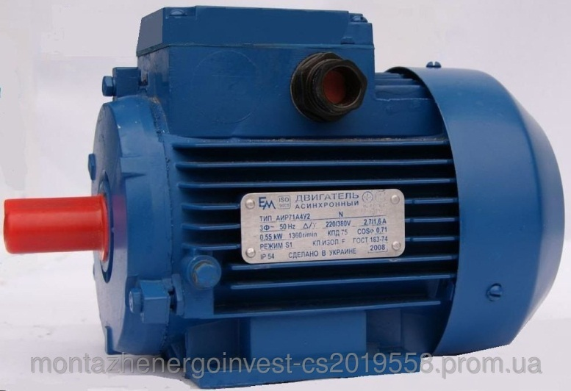
Рисунок 1.4 – Трифазний асинхронний двигун серії АИР, виробництва
виробництва ПАТ «Електромотор» (м. Полтава)

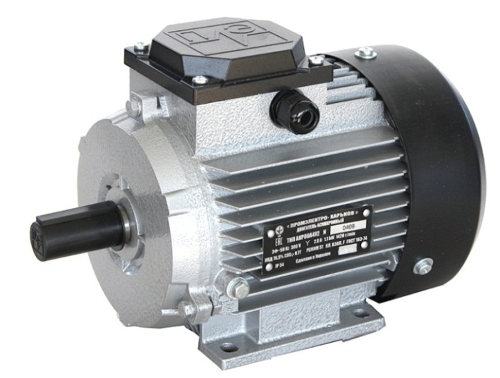
Рисунок 1.5 – Трифазний асинхронний двигун серії АИР, виробництва
виробництва ТОВ «ПРОМЕЛЕКТРО-ХАРКІВ»

Рисунок 1.6 – Трифазний асинхронний двигун серії АИР, виробництва
виробництва ТОВ «Електродвигуни» (м. Бровари, Київська обл.)
Аналізуючи зображення АД серії АИР, що виготовляються різними виробниками, можна зробити висновок, що по конструкції вони не відрізняються. Тобто основні відмінності всередині двигунів, тому розглянемо як відрізняються їх параметри.
Аналіз параметрів АД виконаємо на прикладі чотирьохполюсного асинхронного двигуна серії АИР потужністю 1,5 кВт (АИР80В4), для зручності порівняння параметри асинхронного двигуна типу АИР80В4 різних виробників зведено в табл. 1.1.

Таблиця 1.1 – Параметри двигуна АИР80В4 різних виробників
Підприємство – виробник | Параметри двигуна
 | I_{s}, А | ККД,  % | сosφ,  в.о. |  |  |  | Маса,  кг
«ХЕЛЗ «Укрелектромаш» [8] | – | 77,5 | 0,81 | 2,2 | 2,3 | 5,3 | 14,2
«Електромотор» [9] | 3,6 | – | – | 2,2 | 2,4 | 5,3 | 13,5
«ПРОМЕЛЕКТРО-ХАРКІВ» [10] | 3,6 | 78,5 | 0,8 | 2,2 | 2,3 | 5,3 | 14,2
ТОВ «Електродвигуни»  м. Бровари [11] | 3,95 | 77,5 | 0,78 | 2,3 | 2,3 | 6,2 | 19,5

Як бачимо енергетичні показники двигунів різних виробників знаходяться приблизно на одному рівні, окрім двигуна виробництва ТОВ «Електродвигуни» [11], у якого в порівнянні з іншими менший ККД. Пускові параметри та перевантажувальна здатність фактично не відрізняються.
Відповідно до європейського стандарту IEC 60034–30 двигун типу АИР80В4 повинен мати ККД:
1) для класу енергоефективності IE1 – 77,2 %;
2) для класу енергоефективності IE2 – 82,8 %;
3) для класу енергоефективності IE3 – 85,3 %;
4) для класу енергоефективності IE4 – 88,2 %.
Можна зробити висновок, що двигун типу АИР80В4 відповідає рівню енергоефективності IE1, тобто ринок країн ЄС та інших розвинутих країн для нього закрито.
Подібна ситуація характерна і для більшості АД російського виробництва, наприклад двигун А80В4 (аналог АИР80В4), що виготовляється російською компанією «ELDIN», має: ККД – 80,1 %, коефіцієнт потужності 0,8, маса – 16 кг [12].
Виходячи з цього факту, задачею моєї роботи є модернізація існуючого АД типу АИР80В4 з метою підвищення його ККД, тобто його енергоефективності. Враховуючи існуючі реалії та можливості підприємств, в роботі було поставлено обмеження – ККД повинно бути підвищено до класу енергоефективності IE2. Тобто ККД модернізованого АД типу АИР80В4 повинно бути не менше 82,8 %.
Розглянемо шляхи, що використовують для підвищення ККД асинхронних двигунів, а в нашому випадку це шляхи модернізації АД.

1.4 Шляхи модернізації асинхронних двигунів
1.4.1 Способи підвищення енергоефективності АД [5], [6]:
1) збільшення долі активних матеріалів – міді і електротехнічної сталі;
2) застосування замість алюмінію міді в роторних обмотках;
3) застосування електротехнічних сталей з поліпшеними магнітними властивостями і зменшеними магнітними втратами;
4) використання додаткових технологічних операцій (наприклад, відпалювання для відновлення магнітних властивостей сталей, як правило, погіршуються після механічної обробки);
5) використання ізоляції з підвищеною теплопровідністю і електричною міцністю;
6) оптимізація форми зубцевої зони магнітопроводу ї конструкції обмоток;
7) поліпшення аеродинамічних властивостей для зниження вентиляційних втрат;
8) використання високоякісних підшипників (західних фірм NSK або SKF);
9) збільшення точності обробки і виготовлення вузлів та деталей двигуна;
10) використання двигуна спільно з частотним перетворювачем.
В роботах вчених [13] – [15] доведено, що не можливо значно підвищити потужність АД без збільшення його розмірів (габариту). Так в роботі [16] мною було досліджено можливість підвищення ККД асинхронного двигуна, зі збереженням його габаритів, за рахунок вибору раціональної форми зубцевої зони магнітопроводу. Але в результаті підвищення ККД склало тільки 2,1 %, а нам потрібно підвищити ККД на 5,3 %.
Існуючі обмеження в коштах та обладнанні наших підприємств не дозволяють використовувати сучасні технології. До того ж наші підприємства досі використовують алюміній для виготовлення обмотки ротора, а в енергоефективних двигунах західного виробництва здебільшого – мідь. Зважаючи на вказані факти оберемо найбільш реальний шлях – збільшення долі активних матеріалів, але при цьому збережемо існуючу висоту осі обертання АД.

